**ТЕМА: Драматургія кінця ХІХ – початку ХХ століття**

ХІХ століття почалося з пишного розквіту романтичної драми. У драматургії популярність романтизму пояснювалася нестабільністю суспільного життя після французької революції. Романтичний театр створив драму сильних почуттів і однозначних моральних засад. Головні герої мелодрами вирішують складні проблеми життя в несправедливому світі, витримують усі знущання, моральну спокусу, і цього достатньо, щоб примусити глядачів хвилюватися. Проте глядач погоджувався (і погоджується) співпереживати з героями, знаючи, що зрештою втрутиться провидіння і доброчесність переможе. Таким чином, доброчесна людина отримувала винагороду за свої страждання. Ще у ХІХ столітті така концепція була зручною для мистецтва. Відповідний стиль драматургії дістав назву «добре скроєна драма» і з часом став синонімом драматичної творчості, яка забагато уваги приділяє ефектному сюжету й наповненню каси. «Добре скроєна драма» заволоділа європейською сценою майже на все ХІХ століття.

ХІХ століття — це доба реалізму. Наприкінці століття реалісти прийшли і в мистецтво драми. З’явилися нові герої, які протистояли вже не одне одному, а ворожій дійсності**. Драма набула рис соціальних,** **філософських, психологічних**. Театральне мистецтво збагатилося такою оригінальною художньою формою, як **«нова драма».**

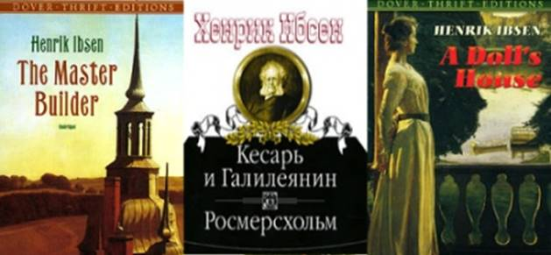

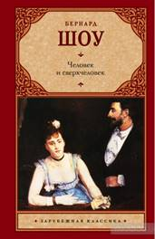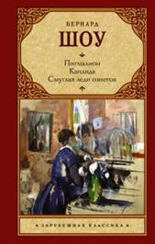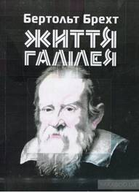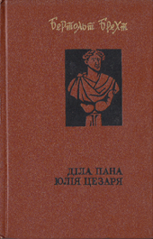

 Пригадайте **головні особливості «нової драми»,** які відрізняють її від «старої драми» або драматичних творів попередніх епох — античної драми, шекспірівського театру, класицистичних творів, «добре скроєної драми».

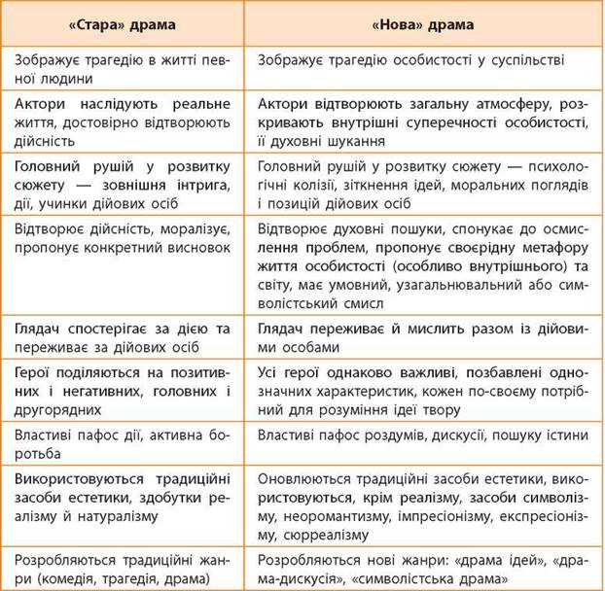

Драматургія кінця ХІХ – початку ХХ століття означилася такими іменами як **Бертольд Брехт, Генрік Ібсен, Бернард Шоу, Антон Павлович** **Чехов**.  Кожен з них зробив свій внесок у розвиток національного театру та драматургії.

Розпочав перехід від «старої» до «нової» драми **норвезький драматург Генрік Ібсен**, творчість якого справила величезний вплив на всю подальшу драматургію. У 20 років  Г.Ібсен пише свою першу драму "Катиліна", в якій порушує провідну тему усієї подальшої творчості - **бунт сильної, самобутньої особистості проти ворожого оточення та її поразка.** В основу п'єси покладено античний сюжет протистояння між римським сенатом і заколотником Катиліною, але своєю проблематикою, ідеями, пафосом драма була спрямована до сучасної автору дійсності і вважається єдиним відгуком в норвезькій літературі на події в Європі 1848 року.

У творчості Г. Ібсена беруть **витоки психологічна драма** **та філософська «драма ідей**», у яких значно підсилюється роль дискусії, підтексту, настроїв, психологічного аналізу художніх символів.  Митець у «новій драмі»  драматичний конфлікт побудував не навколо вад і вчинків людей, а довкола зіткнення різних думок та ідеалів.  Його послідовник і учень англієць Бернард Шоу у своїй праці «Квінтесенція ібсенізму» це явище в літературі назвав **«ібсенізмом»**.

**Довідка:**  **«Ібсенізм»**— це особливість художнього методу, що полягає в розкритті трагізму життя через зображення психологічних колізій, поєднання зовнішньої та внутрішньої дії, в інтелектуально-аналітичному підході до подій та образів, філософському осягненні дійсності, широкому використанні символіки й підтексту.

Діяльність Г.Ібсена в сфері розвитку національної культури була досить різноманітною: він був практиком і теоретиком театрального мистецтва, керував Бергенським національним театром і був його пристрасним реформатором. Значною є поетична спадщина Г.Ібсена, в якій переважали громадянська й інтимно-лірична лінії.

«Жити - це значить знову

З тролями в серці бій,

Творити - це суд суворий,

Суд над собою важкий» - ці слова можна вважати життєвим кредо великого норвезького митця.

**Творчість Бернарда Шоу** стала новим кроком у розвитку **«нової** **драми».**  Його називають творцем **«драми-дискусії» ХХ століття**. Б.Шоу вважав, що головне у драматичному творі — це боротьба  ідей. На думку митця, письменник повинен створювати насамперед **"драму ідей",** в якій внутрішній дух ідей є найсуттєвішим фактором розвитку сюжету. У боротьбі ідей він бачив характерну ознаку реального життя і умови формування світогляду людей. Б.Шоу підкреслював значення парадоксальних трактувань явищ у Г.Ібсена, коли загальноприйняті закони і норми, фальшиві стосунки перетворюються на свою протилежність, виявляючи справжню сутність за допомогою парадоксу. Парадокс у п'єсах Б.Шоу став головним засобом відображення аномального, алогічного життя, в якому кожне явище містить протилежний зміст. Драматург відмовився від традиційної художньої достовірності та користь "руху ідей" і став, за визначенням Б.Брехта, **творцем інтелектуального театру ХХ ст**. У п'єсах "Професія місіс Уоррен" (1894 р.), "Учень диявола" (1897 р.), "Пігмаліон" (1913 р.), "Дім, де розбиваються серця" (1917 р.) межі реалізму розширюються за рахунок **використання символіки, фантастики, гротеску, умовності, парадоксів (мовних, ситуаційних, образних).**  Для відтворення  боротьби він широко використовував у своїй драматичній творчості **парадокс.**Характерною ознакою п'єс Бернарда Шоу є поєднання парадокса з дискусією. Так "нова драма" остаточно утвердилася в творчості видатного англійського драматурга, який за його словами, під маскою блазня зумів розповісти про складні проблеми дійсності.

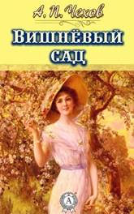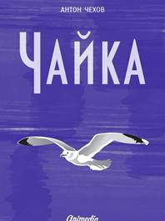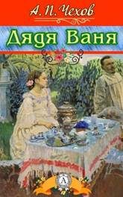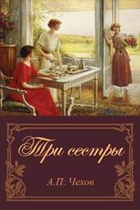

|  |  |  |
| --- | --- | --- |
|  | Пошуки шляхів для формування «нової драми» хвилювали й українських драматургів межі ХІХ — ХХ ст. Уже в Театрі корифеїв  у п’єсах **Марка Кропивницького,  Івана Карпенка-Карого** спостерігається прагнення авторів менше уваги надавати сюжету, а натомість розкрити психологію дійових осіб, їхні переживання і вчинки, надати ваги підтексту. У їхніх творах **закладено основи української «нової драми».** | |
| https://disted.edu.vn.ua/media/images/Terenteva/svit_lit_10/u06_svitova_dramat/image018.jpg | Оновлення української драматургії позначилось і на поетичних (ліричних) драмах **Лесі Українки, Олександра Олеся, Володимира Винниченка, Миколи Куліша.** Їхня творчість помітно вирізнялася на тлі соціально-психологічних, просвітницько-побутових, ідеологічних драм. | https://disted.edu.vn.ua/media/images/Terenteva/svit_lit_10/u06_svitova_dramat/image017.jpg |

**ВИСНОВКИ:  *драматургія кінця XIX - початку XX століття винесла в центр уваги мистецтва особистість, духовний світ якої набув узагальнюючого значення, став критерієм оцінки філософських, етичних і соціальних теорій. Театр перетворився з розважального видовища на місце ідейних дискусій і духовних поривань.***

**ЗАВДАННЯ:**  запишіть у робочий зошит і запам’ятайте

**«Драма ідей»** — це філософсько-психологічна драма, у якій велику роль відіграє підтекст, психологічний аналіз, а основою конфлікту є зіткнення різних світоглядів, різних ідей  (яскравий представник Генрік Ібсен)

**«Драма-дискусія»** — це драма, у якій герої є носіями різних, але добре обґрунтованих поглядів. Конфлікт будується на дискусії і впродовж п’єси не розв’язується, а, навпаки, загострюється, а фінал залишається відкритим (яскравий представник Бернард Шоу)

**Символістська драма** — це драма, у якій дійовими особами виступають символічні образи, що дають змогу відобразити духовне життя людини (яскравий представник Моріс Метерлінк)

**Лірико-психологічна драма** — це драма, у центрі уваги якої не події, а переживання, настрої героїв, що перебувають у конфлікті з трагічною буденністю (яскравий представник А.П. Чехов)

Яскравий слід в історії європейської драматургії залишив і видатний **бельгійський поет, драматург** **Моріс  Метерлінк,** лауреат Нобелівської премії.   Подібно до  Г. Ібсена, він був справжнім першовідкривачем у царині "нової драми", визначним теоретиком і драматургом європейського символістського театру. В есе "Трагічне щоденного життя" письменник виклав основні принципи символістської "нової драми", а також дав назву своєму театру — "**театр статичний", або "театр мовчання".**